RESEARCH ARTICLE

ชื่อเรื่อง (TH SarabunPSK, 18 pt, Bold, Exactly at 18 pt)
Title (TH SarabunPSK, 18 pt, Bold, Exactly at 18 pt)

ชื่อ นามสกุล^{1*}, ชื่อ นามสกุล² และ ชื่อ นามสกุล³ TH SarabunPSK,14 pt, Exactly at 18 pt)
Lastname, F.^{1*}, Lastname, F.² and Lastname, F.³ (ภาษาอังกฤษ, TH SarabunPSK,14 pt, Exactly at 18 pt

¹ ระบุต้นสังกัด (ภาษาไทย, TH SarabunPSK, 14 pt, Align left, Exactly at 18 pt)
¹ Address (ภาษาอังกฤษ, TH SarabunPSK, 14 pt, Align left, Exactly at 18 pt)
² ระบุต้นสังกัด (ภาษาไทย, TH SarabunPSK, 14 pt, Align left, Exactly at 18 pt)
² Address (ภาษาอังกฤษ, TH SarabunPSK, 14 pt, Align left, Exactly at 18 pt)
*Corresponding author: e-mail address (TH SarabunPSK, 14 pt, Align left, Exactly at 18 pt)
(กรณีเป็นนักศึกษา ขอให้ระบุเฉพาะ e-mail ของอาจารย์ที่ปรึกษาหรือผู้มีสิทธิ์ในการเป็นผู้รับผิดชอบหลัก)

Received: 02 May 2025 | Revised: 20 November 2025 | Accepted: 3 December 2025

GRAPHICAL ABSTRACT
บทคัดย่อ (TH SarabunPSK, 16 pt, Bold)
บทคัดย่อความยาวไม่ควรเกิน 250 คำ มีองค์ประกอบของบทนำ วัตถุประสงค์ วิธีการ ผลการทดลอง และสรุปที่กระชับ (TH SarabunPSK, 16 pt, Exactly at 17 pt, Tab 1.27 cm)
คำสำคัญ: คำสำคัญ, คำสำคัญ, คำสำคัญ, คำสำคัญ, คำสำคัญ (3-5 คำ)

Abstract (TH SarabunPSK, 16 pt, Bold)
The abstract should summarize the manuscript contents and should contain no more than 250 words (TH SarabunPSK, 16 pt, Exactly at 17 pt, Tab 1.27 cm)
Keywords: text, text, text, text, text (3-5 words)

“ขึ้นหน้าใหม่”
1. บทนำ/Introduction (TH SarabunPSK, 16 pt, Bold)
- บทนำต้องกล่าวถึงที่มา/ความสำคัญ/ปัญหา ของงานวิจัย หลีกเลี่ยงการใช้คำฟุ่มเฟือย ควรเขียนให้สั้นและกระชับ โดยคงความหมายที่ต้องการสื่อสารไว้ครบถ้วน กรณีใช้คำศัพท์เฉพาะควรใช้ภาษาไทย (ถ้ามี) และควรวงเล็บกำกับคำศัพท์ (ภาษาอังกฤษ)
- มีการค้นคว้าข้อมูลทางวิชาการที่ทันสมัย ไม่ควรมีลักษณะเป็นบทนำทั่วไปทั้งหมด โดยควรให้ความสำคัญถึงหลักทฤษฎีหรือหลักวิชาการที่เกี่ยวข้อง พร้อมกับมีการอ้างอิงกำกับให้ครบถ้วนและถูกต้องตามรายการอ้างอิงท้ายเล่ม
ทั้งนี้ กองบรรณาธิการขอสงวนสิทธิ์ในการตรวจแก้ไขหรือพิจารณาให้ปรับปรุงตามเหมาะสม หากบทนำไม่มีการตรวจเอกสารที่เกี่ยวข้องหรือสอดคล้องกับที่มา/ความสำคัญ/ปัญหาของงานวิจัย หรือมีการทบทวนวรรณกรรมทางวิชาการที่เกี่ยวข้องน้อยเกินไป (Weak literature review) และต้องมีการกล่าวถึงวัตถุประสงค์ของการวิจัยที่สอดคล้องกับชื่อเรื่องและผลงานวิจัยครบถ้วน (TH SarabunPSK, 16 pt, Exactly at 17 pt, Tab 1.27 cm)

2. อุปกรณ์และวิธีการ/Materials and methods (TH SarabunPSK, 16 pt, Bold)
อธิบายเกริ่นนำ และสามารถแยกเป็นลำดับข้อ (ถ้ามี) ดังนี้
2.1 Heading1
อธิบายรายละเอียดการใช้วัสดุ อุปกรณ์และวิธีการในการทำวิจัยอย่างชัดเจน และอ้างอิงที่มาของวิธีการ (ถ้ามี)
เนื้อหา (TH SarabunPSK, 16 pt, Exactly at 17 pt)
2.2 Heading1
อธิบายรายละเอียดการใช้วัสดุ อุปกรณ์และวิธีการในการทำวิจัยอย่างชัดเจน และอ้างอิงที่มาของวิธีการ (ถ้ามี)
เนื้อหา (TH SarabunPSK, 16 pt, Exactly at 17 pt)

3. ผลการทดลอง หรือ ผลการทดลองและวิจารณ์/Results or Results and Discussion (TH Sarabun PSK, 16 pt, Bold)
บรรยายสรุปผลการวิจัยอย่างกระชับ วิจารณ์เปรียบเทียบกับผู้วิจัยอื่น ตลอดจนปัญหาข้อโต้แย้งที่อาจเกิดขึ้น การวิจารณ์นั้นประกอบด้วยหลักการที่ออกมาจากการวิจัย การเปรียบเทียบข้อมูล ผลการวิจัย และการตีความหมายของผู้อื่นตลอดจนปัญหาหรือข้อโต้แย้ง และสามารถแยกเป็นลำดับข้อ (ถ้ามี) ดังนี้
3.1 Heading1
เนื้อหา (TH SarabunPSK, 16 pt, Exactly at 17 pt)

3.2 Heading1
เนื้อหา (TH SarabunPSK, 16 pt, Exactly at 17 pt)

การอ้างถึงรูป (Figure x) และตาราง (Table x) ให้อธิบายเนื้อหาพร้อมกำกับไว้ให้ครบถ้วน
***ให้จัดวางทุก Figure/Table แทรกไว้ในบทความตามลำดับ***

Figure X Figure caption must be typed with the normal style “TH SarabunPSK, 16 pt, Exactly at 17 pt”.
รูปต้องมีรายละเอียดและคำอธิบายเป็นภาษาอังกฤษเท่านั้น พิมพ์ด้วยฟอนต์ “TH SarabunPSK, 16 pt, Exactly at 17 pt” คำอธิบายใต้รูปภาพต้องมีรายละเอียดชัดเจนและครบถ้วน โดยไม่จำเป็นต้องย้อนกลับไปดูรายละเอียดในส่วนของผลการทดลอง
การกำหนดอักษรในรูปภาพให้วางตำแหน่งเดียวกันทุก Figure โดยคำอธิบายใต้รูปภาพต้องอยู่ในกล่องข้อความและจัด “group” เข้ากับรูปภาพหรืออักษรกำกับทั้งหมด (ดังตัวอย่างการ group ใน Figure 1 และ Figure 2)
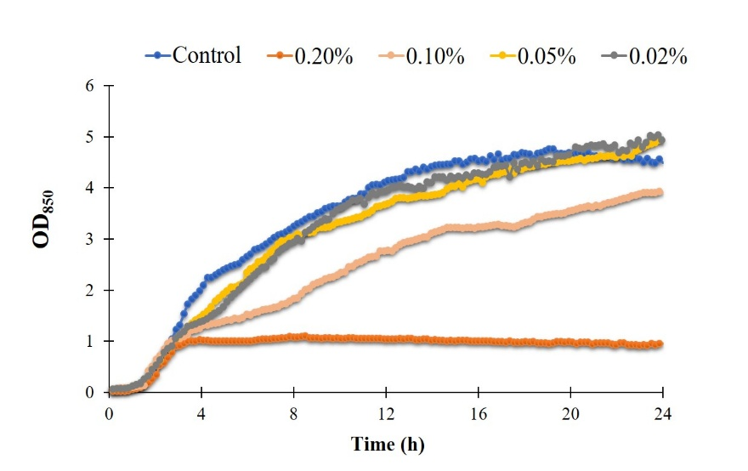
Figure 1 Growth curve of of VpAHPND cultured in the media containing various concentrations of ethanolic vinasse extract (0.20%, 0.10%, 0.05%, and 0.02%) observed for 24 h.

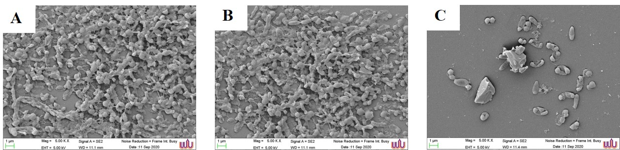
Figure 2 SEM images of Vp_{AHPND} treated with various concentrations of ethanolic vinasse extracts; (A) Control, (B) 0.02% and (C) 0.2% for 24 h.

Table X title caption must be typed with the normal style using “TH SarabunPSK, 16 pt, Exactly at 17 pt”.
ตารางต้องมีรายละเอียดและคำอธิบายใต้ตาราง (ถ้ามี) เป็นภาษาอังกฤษเท่านั้น พิมพ์ด้วยฟอนต์ “TH SarabunPSK, 16 pt, Exactly at 17 pt” คำอธิบายต้องมีรายละเอียดชัดเจนและครบถ้วน โดยไม่จำเป็นต้องย้อนกลับไปดูรายละเอียดในส่วนของผลการทดลองพร้อมระบุวิธีวิเคราะห์สถิติ ค่าระดับความเชื่อมั่นและสัญลักษณ์ที่เกี่ยวข้องในตาราง

Table 1 Effect of triple superphosphate on plant growth of rice in soil with low (no As added) arsenic concentration (TH SarabunPSK, 16 pt)
Treatment | Plant height (cm) |  |  |  |  | Number tiller/pot |  |  |  | Panicle
Treatment |  |  |  |  |  |  |  |  |  | length
Treatment | Tillering | PI | Flowering | Harvesting | Tillering |  | PI | Flowering | Harvest | (cm)
P_{100 (control)} | 93.75 | 109.13 | 113.39 | 116.03 | 11.83 |  | 20.00b | 20.38c | 20.25c | 28.78
P₂₀₀ | 94.57 | 112.21 | 118.63 | 120.90 | 11.88 |  | 21.25b | 21.75bc | 21.50bc | 29.35
P₃₀₀ | 93.42 | 108.25 | 113.63 | 116.27 | 12.75 |  | 23.00ab | 24.75ab | 24.50b | 27.68
P₄₀₀ | 95.82 | 108.24 | 112.56 | 113.38 | 14.50 |  | 27.00a | 28.38a | 28.42a | 27.63
F-test | ns | ns | ns | ns | ns |  | * | ** | ** | ns
C.V. (%) | 2.68 | 4.23 | 4.46 | 4.12 | 21.45 |  | 12.57 | 10.77 | 10.26 | 5.31
Different letters were significantly different by DMRT; * = significant at P≤0.05; ** = significant at P≤0.01; ns = not significant at P>0.05; PI = panicle initiative (TH SarabunPSK, 16 pt)

Table 2 Physical-chemical properties of Mace (Myristica fragran Houtt.) (TH SarabunPSK, 16 pt)
Physical-chemical properties | Value
L* | 29.25±0.36
a* | 33.24±0.47
b* | 19.39±0.89
Weight (g) | 1.38±0.18
Length (cm) | 2.13±0.18
Height (cm) | 3.10±0.16
Total Phenolic (mg GAE/ g FW) | 1.70±0.01
Inhibition of DPPH (mg AAE/ g FW) | 0.43±0.02
if any (TH SarabunPSK, 12 pt)

4. วิจารณ์ผลการทดลอง/ Discussion (TH Sarabun PSK, 16 pt, Bold)
ในส่วนของการวิจารณ์ ต้องมีการอ้างอิงครบถ้วนและถูกต้อง กองบรรณาธิการขอสงวนสิทธิ์ในการตรวจแก้ไขหรือพิจารณาให้ปรับปรุงตามเหมาะสม หากไม่มีการอ้างอิงจากเอกสารวิชาการที่เกี่ยวข้องหรือสอดคล้องหรือมากเพียงพอ (Poor discussion) ไม่ควรนำผลการทดลองมากล่าวซ้ำซ้อนในส่วนของวิจารณ์ หรือการวิจารณ์ที่ไม่สอดคล้องกับผลการทดลองที่ได้ ควรพยายามอธิบายเหตุผล พร้อมการอ้างอิงกำกับ ตามหลักทฤษฎีที่สอดคล้องกับความหมายของผลการทดลองที่ได้ มิใช่มีเพียงการเปรียบเทียบผลกับงานวิจัยที่เกี่ยวข้องเท่านั้น ควรชี้ให้เห็นว่า มีความรู้ใหม่อะไรเกิดขึ้นบ้างอย่างระมัดระวัง โดยสามารถวิจารณ์ในลักษณะแสดงข้อเสนอแนะ (ถ้ามี) อย่างตรงไปตรงมา แต่ควรมีการอ้างอิงกำกับ และสามารถแยกเป็นลำดับข้อ (ถ้ามี) (TH SarabunPSK, 16 pt, Exactly at 17 pt)

5. สรุปผลการทดลอง/ Conclusion (TH Sarabun PSK, 16 pt, Bold)
สรุปประเด็นสำคัญและสอดคล้องกับผลการทดลองที่ได้ (TH SarabunPSK, 16 pt, Exactly at 17 pt)

กิตติกรรมประกาศ/ Acknowledgements (TH Sarabun PSK, 16 pt, Bold)
สำหรับแหล่งทุนสนับสนุนการวิจัย ผู้ช่วยเหลืองานวิจัยหรือการเตรียมเอกสาร แต่มิได้เป็นผู้ร่วมงานวิจัย (TH SarabunPSK, 16 pt, Exactly at 17 pt)

เอกสารอ้างอิง/ References (TH Sarabun PSK, 16 pt, Bold)
ไม่น้อยกว่า 10 บทความ และ ไม่เกิน 40 บทความ

- เอกสารอ้างอิงทุกรายการ ต้องเขียนเป็นภาษาอังกฤษเท่านั้น (กรณีอ้างอิงงานเขียนที่มีเนื้อหาภาษาไทย ให้แปล ชื่อผู้แต่ง ชื่อหนังสือ ชื่อบทในหนังสือ ชื่อเรื่องบทความ ชื่อสํานักพิมพ์ เป็นภาษาอังกฤษ และแปลงปี พ.ศ. เป็นปี ค.ศ.) โดยเอกสารอ้างอิงต้องถูกระบุในเนื้อเรื่องทุกรายการ TH SarabunPSK, 12 pt, Exactly at 12 pt, Tab 0.75 cm ดูรายละเอียดเพิ่มเติมใน “คำแนะนำสำหรับการเตรียมบทความ”.
- การอ้างอิงหนังสือทั้งเล่ม เขียนชื่อทุกคนขึ้นต้นด้วยนามสกุล ตามด้วยอักษรย่อของชื่อหน้า ชื่อกลาง (ถ้ามี) ชื่อหนังสืออักษรตัวแรกทุกคำใช้พิมพ์ใหญ่. ให้ระบุชื่อเมือง: ก่อนสำนักพิมพ์. และไม่ต้องระบุจำนวนหน้าทั้งเล่ม. เช่น
Bewley, J.D., and Black, M. (1982). Physiology and Biochemistry of Seeds in Relation to Germination. New York: Springer-Verlag.
- การอ้างเฉพาะบท ชื่อเรื่องในบทเฉพาะอักษรตัวแรกพิมพ์ใหญ่. ตามด้วย In ผู้แต่ง ตามด้วยบรรณาธิการ, ชื่อหนังสืออักษรตัวแรกทุกคำใช้พิมพ์ใหญ่เป็นตัวเอียง. (พิมพ์ครั้งที่, หน้า). ระบุชื่อเมือง: สำนักพิมพ์.
Hogue, C. W. V. (2001). Structure databases. In A. D. Baxevanis and B. F. F. Ouellette (Eds.), Bioinformatics (2nd ed., pp. 83–109). New Jersey: Wiley-Interscience.
- การอ้างอิงวารสาร เขียนชื่อทุกคนขึ้นต้นด้วยนามสกุล ตามด้วยอักษรย่อของชื่อหน้า ชื่อกลาง (ถ้ามี) ใช้ชื่อเต็มของวารสารเท่านั้นตัวเอียง, ตามด้วยปีที่ (ฉบับที่) และเลขหน้า ให้ระบุ DOI ด้วย. เช่น
Hisakata, R., Nishida, S., and Johnston, A. (2016). An adaptable metric shapes perceptual space. Current Biology, 26(14), 1911–1915. https://doi.org/10.1016/j.cub.2016.05.047
- การอ้างอิงวิทยานิพนธ์ กรณีต้นฉบับเป็นภาษาไทย ให้วงเล็บ (In Thai with English Abstract) เช่น
Burhanah, B. (2019). Formulation of Antagonistic Microorganism for Controlling Lettuce Leaf Spot Disease in Hydroponic System for Commercial Purpose. Master Thesis. Prince of Songkla University. (In Thai with English Abstract)
- การอ้างอิงวารสารจากเว็บไซต์ ต้องระบุ http (ระบุถึงหน้าเว็บไซต์หน่วยงานหรือแหล่งไฟล์ข้อมูล และ remove hyperlink) [ระบุวันที่เข้าถึงข้อมูล] เช่น
Malaysian Palm Oil Industry. (2011). Oil Palm in Malaysia. Available from: http://www.palmoilworld.org/about _malaysian-industry.html [accessed on 5 June 2013].
- การอ้างอิงจากงานประชุมวิชาการ เช่น
Hill, M.J., Archer, K.A. and Hutchinson, K.J. (1989). Towards developing a model of persistence and production for white clover. Proceedings of the XIII International Grassland Congress, Nice, France, 4-11 October 1989, pp. 1043-1044.
- อื่นๆ ขอให้ดูตัวอย่างจากบทความที่เผยแพร่ในวารสารฯ หรือดุลพินิจของทางกองบรรณาธิการ (ถ้ามี)

Disclaimer: The opinions expressed in the articles are solely those of the authors and do not necessarily reflect the views of the editorial board or the Faculty of Natural Resources, Prince of Songkla University.

